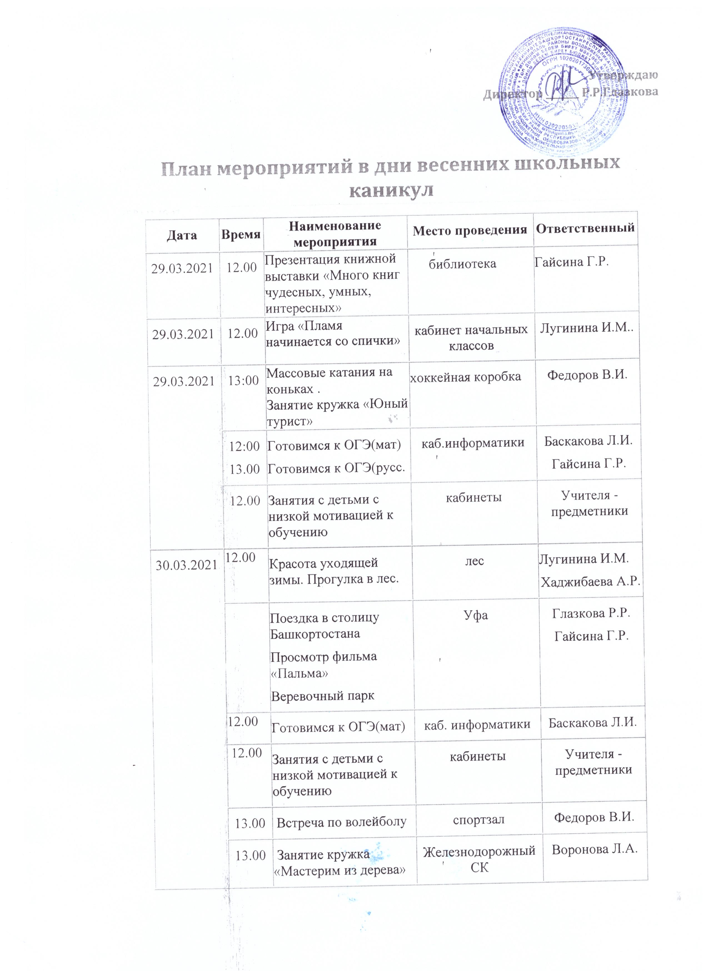

Утверждаю

Директор _______ Р.Р.Глазкова

План мероприятий в дни весенних школьных каникул
25.03.11 16:47
Дата | Время | Наименование мероприятия | Место проведения | Ответственный
29.03.2021 | 12.00 | Презентация книжной выставки «Много книг чудесных, умных, интересных» | библиотека | Гайсина Г.Р.
29.03.2021 | 12.00 | Игра «Пламя начинается со спички» | кабинет начальных классов | Лугинина И.М..
29.03.2021 | 13:00 | Массовые катания на коньках .  Занятие кружка «Юный турист» | хоккейная коробка | Федоров В.И.
29.03.2021 | 12:00  13.00 | Готовимся к ОГЭ(мат)  Готовимся к ОГЭ(русс. | каб.информатики | Баскакова Л.И.  Гайсина Г.Р.
29.03.2021 | 12.00 | Занятия с детьми с низкой мотивацией к обучению | кабинеты | Учителя - предметники
30.03.2021 | 12.00 | Красота уходящей зимы. Прогулка в лес. | лес | Лугинина И.М.  Хаджибаева А.Р.
30.03.2021 |  | Поездка в столицу Башкортостана  Просмотр фильма «Пальма»  Веревочный парк | Уфа | Глазкова Р.Р.  Гайсина Г.Р.
30.03.2021 | 12.00 | Готовимся к ОГЭ(мат) | каб. информатики | Баскакова Л.И.
30.03.2021 | 12.00 | Занятия с детьми с низкой мотивацией к обучению | кабинеты | Учителя - предметники
30.03.2021 | 13.00 | Встреча по волейболу | спортзал | Федоров В.И.
30.03.2021 | 13.00 | Занятие кружка «Мастерим из дерева» | Железнодорожный СК | Воронова Л.А.
31.03.2021 | 12.00 | Турнир знатоков «Добро пожаловать в Простоквашино» | Кабинет нач. классов | Калякина Ф.Н.
31.03.2021 | 12.00 | Пикировка рассады петунии | Кабинет биологии | Герасимова Г.Н
31.03.2021 | 12.00 | «Ловкачи» спортивно – игровая программа  Занятие кружка «Юный турист» | Школьный двор | Федоров В.И.
31.03.2021 | 12.00 | Готовимся к ОГЭ(мат)  Готовимся к ОГЭ(русс | Кабинет информатики | Баскакова Л.И.  Гайсина Г.Р.
31.03.2021 | 12.00 | Занятия с детьми с низкой мотивацией к обучению | кабинеты | Учителя - предметники
01.04.2021 | 12.00 | Конкурсно- игровая программа ко Дню смеха» | Кабинет  биологии | Мухарямова Г.А.
01.04.2021 | 12.00 | Уроки восточных танцев | Фойе 1 этаж | Хаджибаева А.Р.
01.04.2021 | 12.00 | Готовимся к ОГЭ(мат)  Готовимся к ОГЭ(русс. | Кабинет информатики | Баскакова Л.И.  Гайсина Г.Р.
 | 13.00 | Экологический час «Мы друзья пернатых» | Кабинет биологии | Герасимова Г.Н.
 | 13.00 | Занятия с детьми с низкой мотивацией к обучению | кабинеты | Учителя - предметники
 | 13:00 | Встреча по волейболу  7-9 классы | спортзал | Федоров В.И.
02.04.2021 | 12:00 | «Что? Где? Когда?» по народным сказкам | Каб. нач. классов | Калякина Ф.Н.
02.04.2021 | 13.00 | «Азбука бисероплетения» знакомство с бисерной техникой | Каб.нач.классов | Лугинина И.М.
02.04.2021 | 12.00 | Массовые катания на коньках | Хоккейная коробка | Федоров В.И.
02.04.2021 | 12:00 | Пробный ОГЭ(мат) | с.Раевский | Мухарямов М.А.
02.04.2021 | 13.00 | Занятия с детьми с низкой мотивацией к обучению | кабинеты | Учителя- предметники
03.04.2021 | 12:00 | Литературная игра «Самый лучший читатель» | библиотека | Гайсина Г.Р.
03.04.2021 | 12.00 | Теннисный турнир «Весёлая ракетка» | Фойе 1 этажа | Мухарямов М.А.
03.04.2021 | 11:00 | Внеурочная деятельность «Шьём сами» | Кабинет технологии | Бессилина Е.А.
03.04.2021 | 12:00 | Дискотека для детей | СДК | Гайсина Г.Р.

